**宝安区人民医院限制类医疗技术开展情况**

（2019年-2021年）

1. **总体情况**
2. **国家限制类技术。**我院2019年-2021年备案开展的国家限制类技术：同种异体运动系统结构性组织移植技术；同种异体角膜移植技术；同种异体皮肤移植技术；肿瘤深部热疗和全身热疗技术；肿瘤消融治疗技术；心室辅助技术；颅颌面畸形颅面外科矫治技术；口腔颌面部肿瘤颅颌联合根治技术共8项。其中，2019年共开展39例，2020年共开展63例，2021年共开展45例。2019年-2021年死亡病例共2例，为2020年2名大面积烧伤患者，所涉及的限制类技术为同种异体皮肤移植技术。2019年-2021年所开展的国家限制类技术无技术相关重大并发症发生。

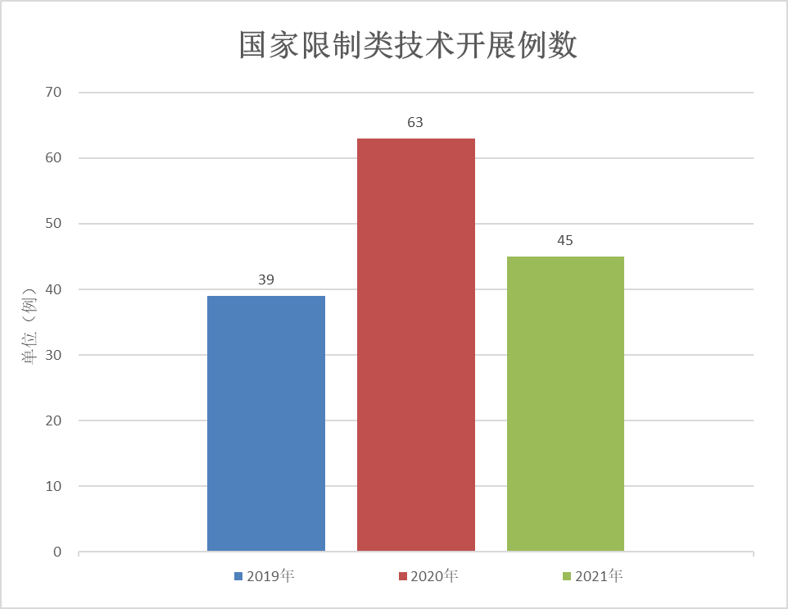

1. **广东省限制类技术。**我院2019年-2021年备案开展的广东省限制类技术：心血管疾病介入诊疗技术；综合介入诊疗技术；外周血管介入诊疗技术；神经血管介入诊疗技术；脊柱内镜诊疗技术；关节镜诊疗技术；人工髋关节置换技术；人工膝关节置换技术；呼吸内镜诊疗技术；消化内镜诊疗技术；鼻科内镜诊疗技术；咽喉内镜诊疗技术；胸外科内镜诊疗技术；妇科内镜诊疗技术；泌尿外科内镜诊疗技术；普通外科内镜技术；小儿外科内镜诊疗技术；儿科消化内镜诊疗技术；成人体外膜肺氧合（ECMO）技术共19项技术。其中，2019年共开展593例，2020年共开展495例，2021年共开展680例。2019年死亡7例（心血管介入诊疗技术3例，ECMO 4例），2020年死亡7例（心血管介入诊疗技术3例，神经心血管介入诊疗技术1例，ECMO 3例），2021年死亡15例（心血管介入诊疗技术6例，神经介入诊疗技术1例，消化内镜诊疗技术1例，普通外科诊疗技术1例，ECMO 6例）。2019年-2022年无技术相关严重不良事件。

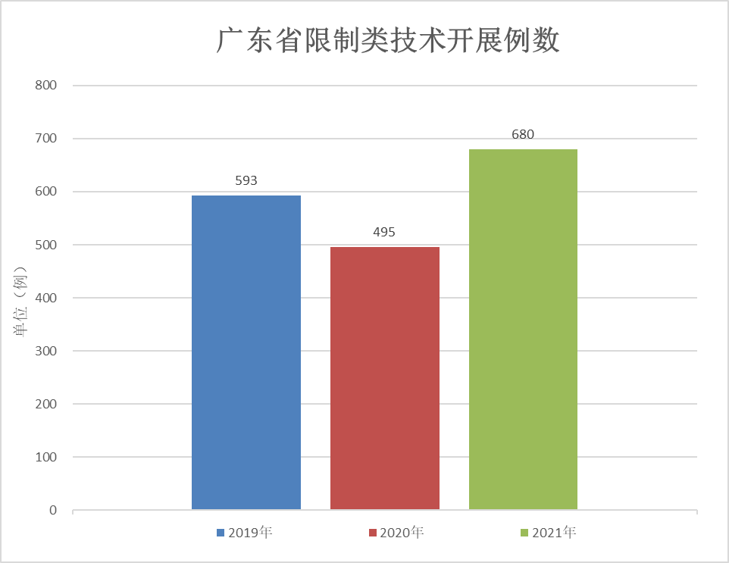

1. **限制类技术临床应用的质控情况**

**（一）国家限制类技术临床应用的质控情况**

2019年-2022年，国家限制类技术的备案率及系统填报率均达到100%；住院患者出院后0-31天非预期再住院率均为0%；非预期再手术率2019年2.5%，2020年为1.5%，2021年为0%；并发症发生率2019年28%，2020年24%，2021年20%；2019年平均住院费用75355.5元，平均住院时间20.4天；2020年平均住院费用81646.1元，平均住院时间31.8天；2021年平均住院费用79959.1元，平均住院时间21.9天。

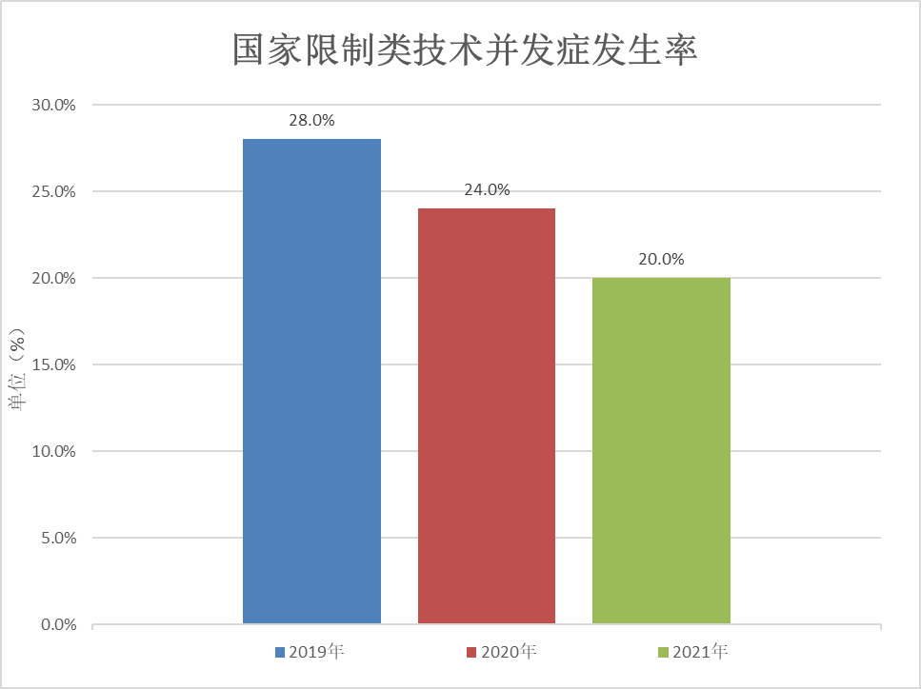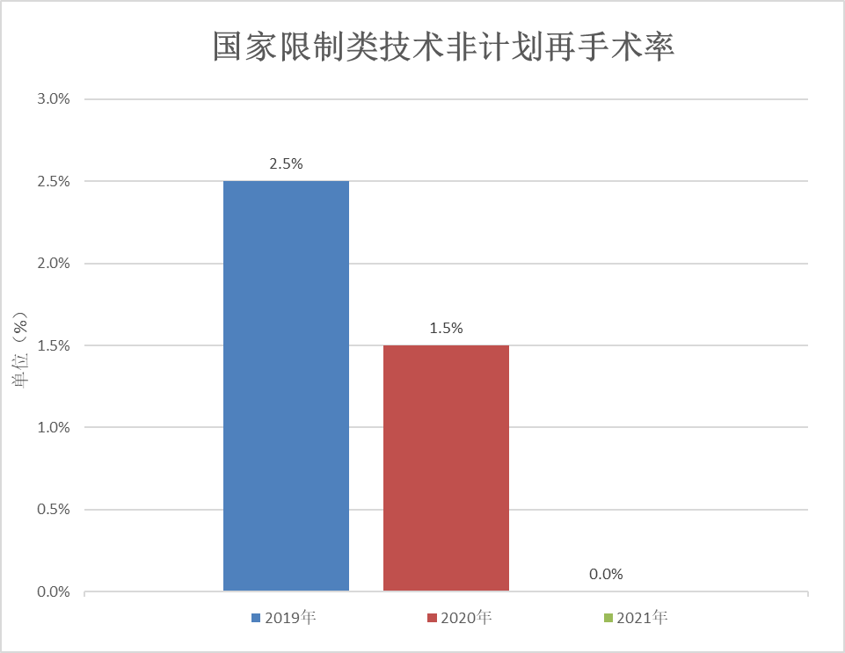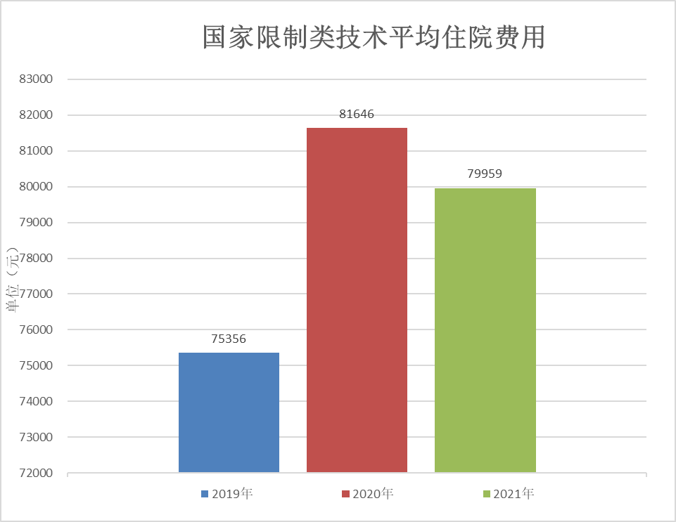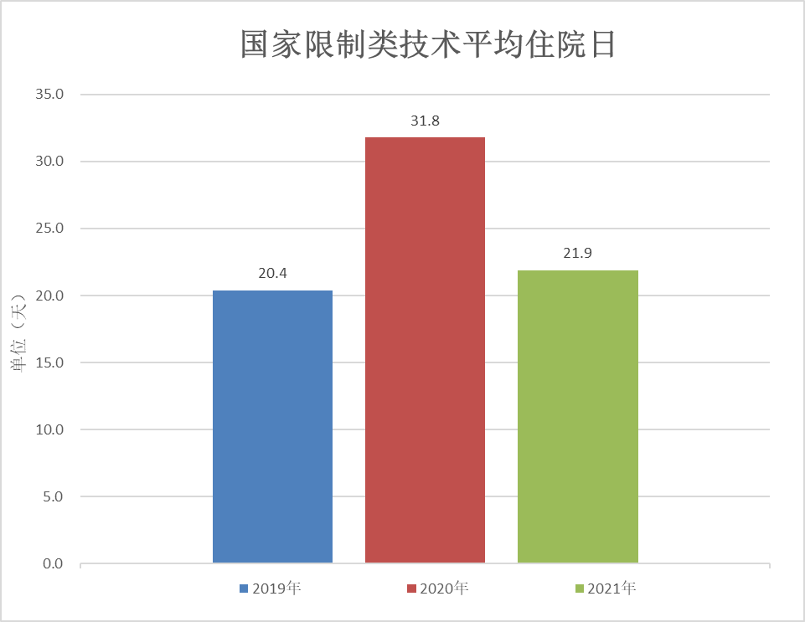

**（二）广东省限制类技术临床应用的质控情况**

2019年-2022年广东省限制类技术的备案率及系统填报率均达到100%；住院患者出院后0-31天非预期再住院率2019年0.17%，2020年0.00%，2021年0.29%；非预期再手术率2019年0.00%，2020年0.40%，2021年0.29%；并发症发生率2019年2.53%，2020年0.81%，2021年2.79%；2019年平均住院费用78370.4元，平均住院时间12.2天；2020年平均住院费用83316.0元，平均住院时间11.4天；2021年平均住院费用71141.4元，平均住院时间10.6天。

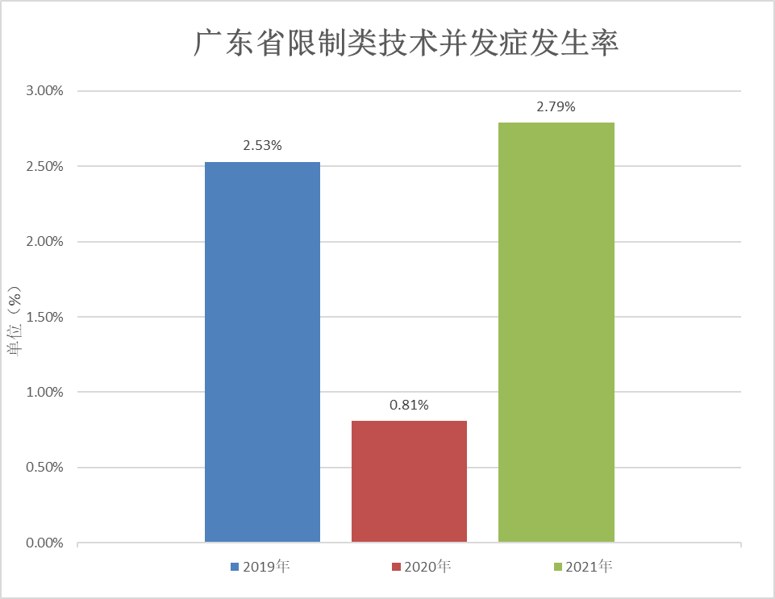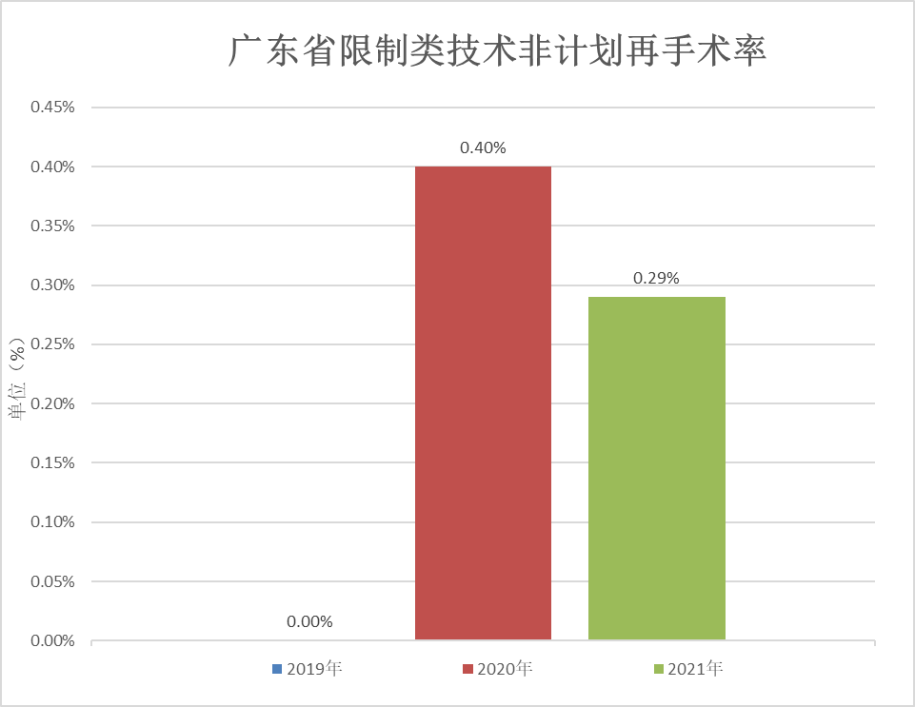

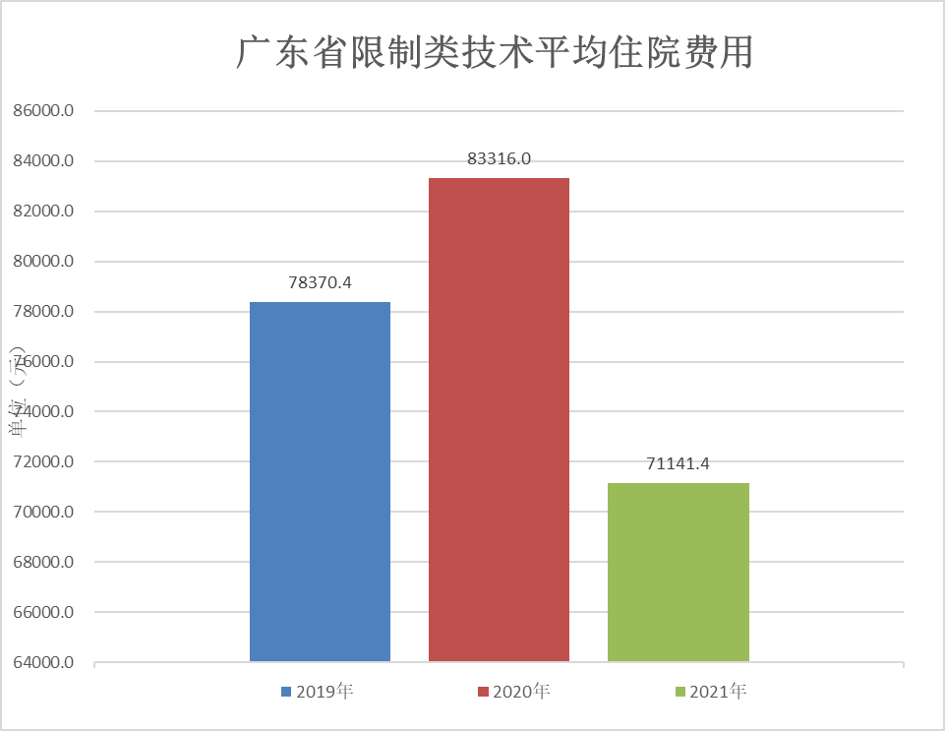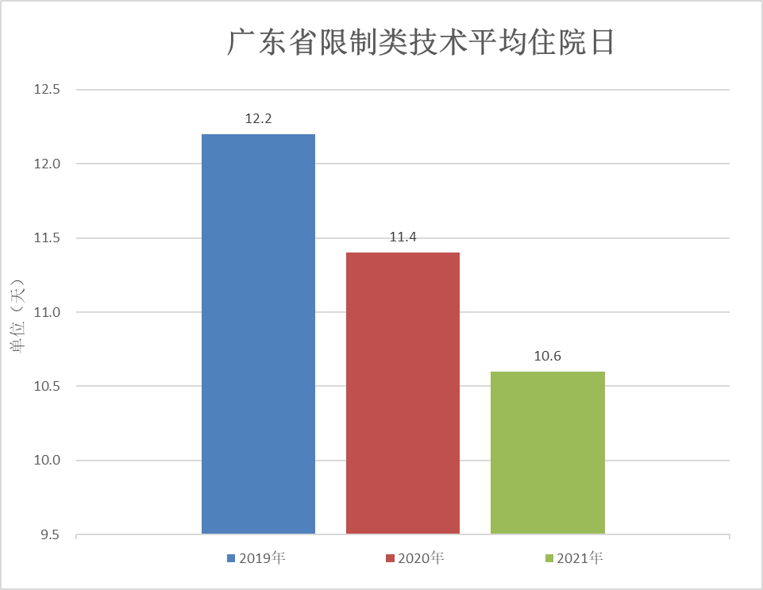

**附件：**

1. 2019年-2021年国家限制类技术开展情况汇总
2. 2019年-2021年广东省限制类技术开展情况汇总